附件1
106年度全民國防左營軍區故事館
徵文比賽報名表暨投稿作品
投稿者姓名 |  | 蕭晴 | 學校 | 台南市勝利國小
左營軍區故事館參觀照片
說明：
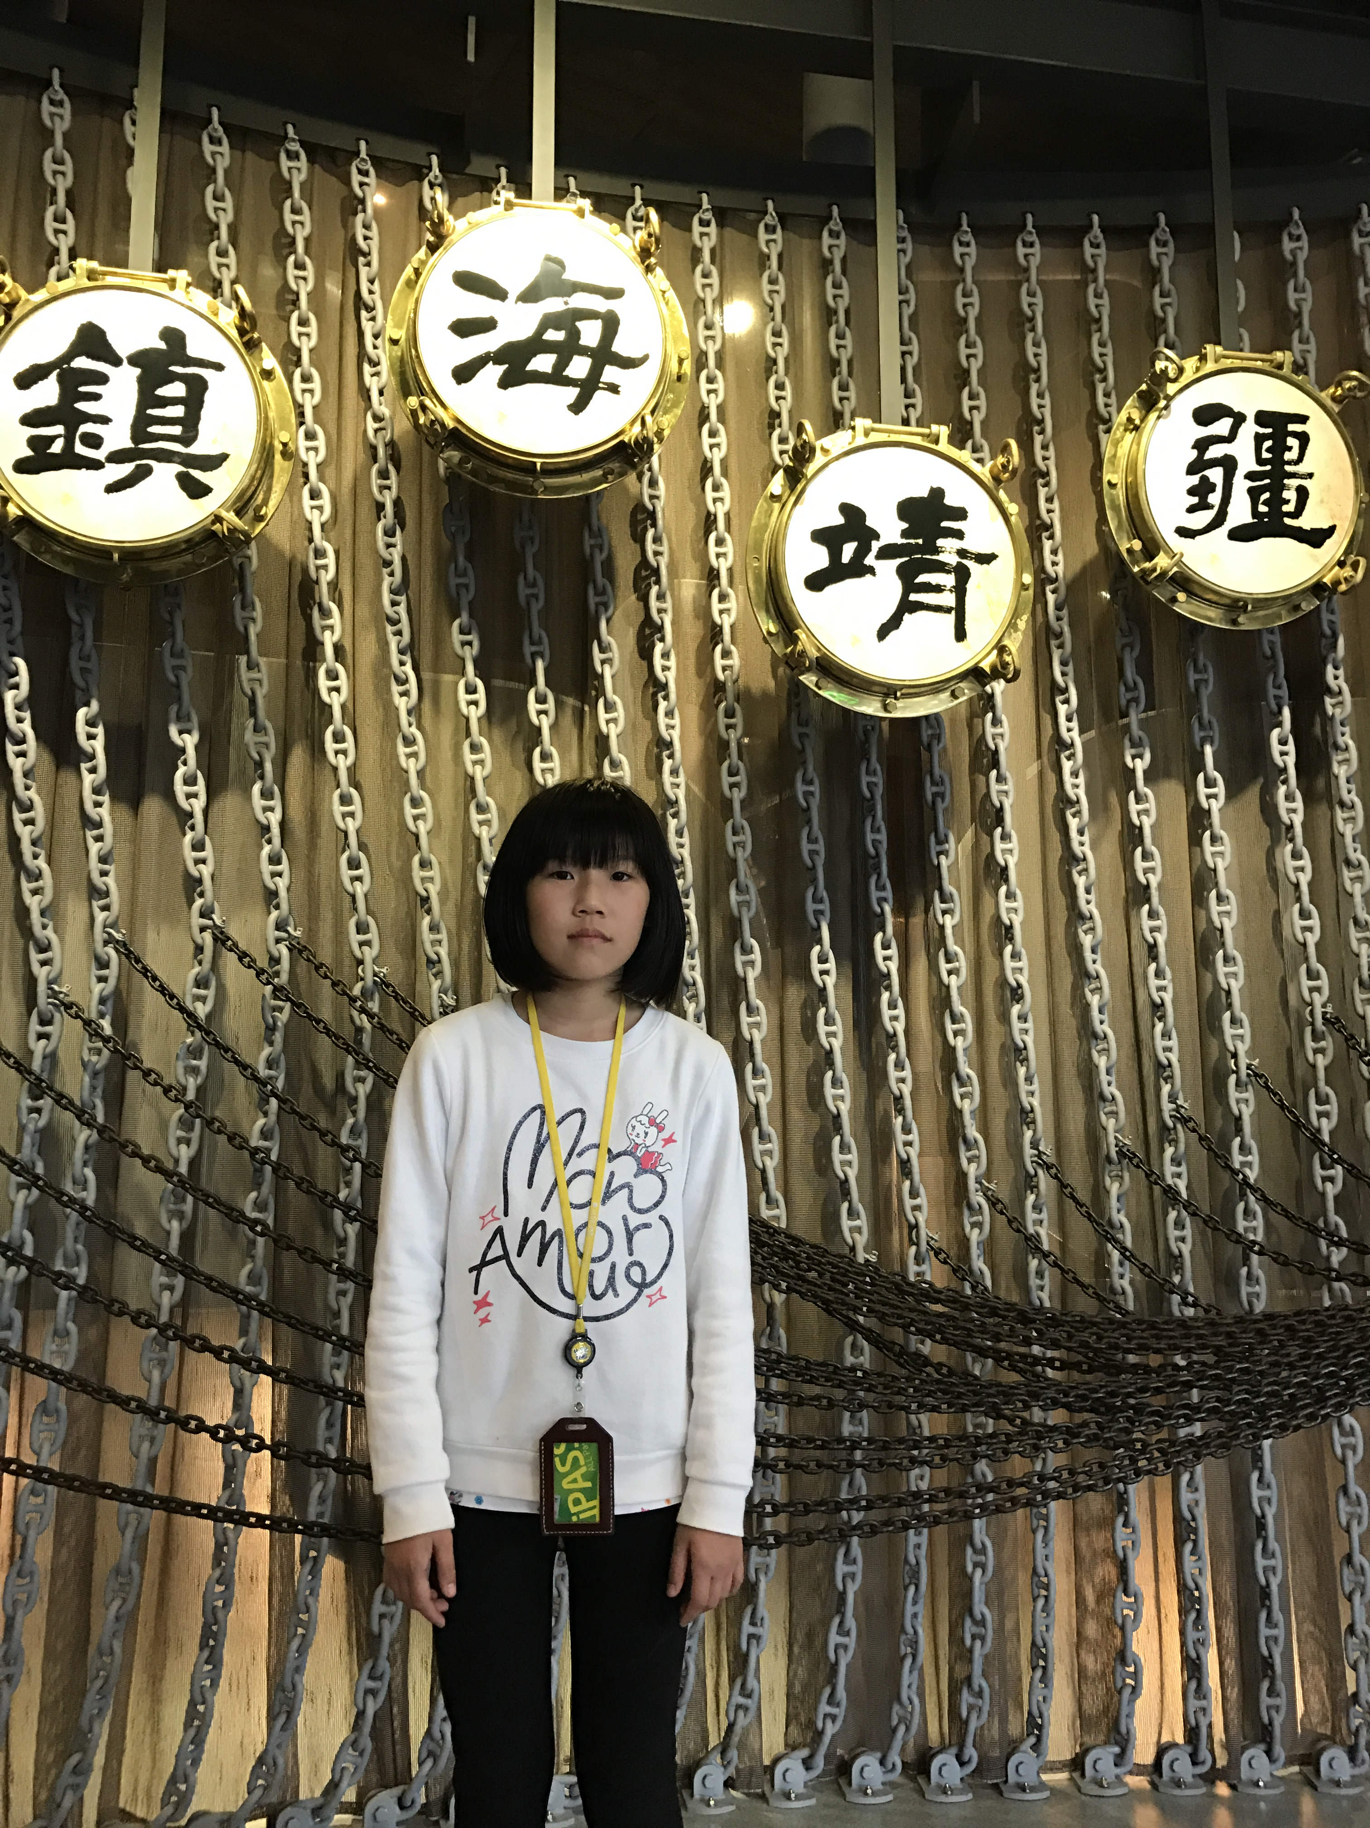
 | 投稿題目：
趁著二二八連假，爸爸媽媽開車載我和哥哥到左營故事館，準備來一趟左營時光之旅。
一進入故事館，首先看到的是左營軍區的地理模型，旁邊有些地名按鈕，只要按下，那地方的燈就會亮起來，讓我們知道它的位置。我看到裡面有司令部、海軍官校等，還有一大片的眷村，爸爸說他小時候就是住在眷村裡，因此看到館中關於眷村的介紹，讓他感覺格外親切和懷念呢！
接著上到二樓，我看到牆上展示了各種軍艦的模型，有潛艦、成功級等，看起來非常精緻逼真，讓我想起去年營區開放參觀時，我曾經登上其中幾艘過，走過船身內部那狹窄的通道、爬過很陡的樓梯，也看到許多裝備在船上的武器。爸爸告訴我，海軍就是這樣生活在各種艦艇上，執行著保衛我們的任務，聽完後更讓我對海軍多了一分敬佩！
其實故事館裡還有許多早期海軍用品的展示和左營地方的介紹，參觀完後，讓我更加了解左營的歷史變化，對海軍也有更多的認識，真的是一趟收穫滿滿的旅程。
 | （表格請自行延伸）

